P&D UFPE/STN

*Desenvolvimento de Processo de Diagnóstico e Equipamento para Detecção de Defeitos em Hastes de Torres de Linhas de Transmissão*

Roteiro para locução/edição de filme sobre o projeto

# Apresentação (Breve descrição do projeto)

* **Palavras chaves:**
  + Linha de transmissão
  + Torres estaidas;
  + Projeto final esbelto, leve e econômico
  + Estais asseguram estabilidade
  + Hastes de ancoragem do estai ao solo
  + Problema: oxidação e ruptura precoce dos estais
  + Ações preventivas tradicionais: escavações, inspeções e eventual substituição dos estais
  + Problema coadjuvante: alto custo dessas ações (mais de R$ 10.000,00 por haste inspecionada)
* **Texto:**

O uso de torres estaiadas para suportar condutores de linhas aéreas de transmissão de energia tem sido amplamente difundido em sistemas de potência. Tal preferência se deve ao fato de que esse tipo de padrão estrutural incorpora um projeto final esbelto, leve e econômico

Devido a esses aspectos já bastante consolidado, a técnica de estruturas estaiadas tem se mostrado sustentável, não obstante a grande diversificação de geometrias que sempre recorrem aos estais para assegurar a necessária estabilidade estrutural.

Por outro lado, a fixação dos estais ao solo é feita por hastes de ancoragem, as quais vêm sendo submetidas a oxidação. Esse tipo de problema se concentrava inicialmente na região onde a haste emergia do solo. Estudos realizados concluíram que a corrosão nesses casos era causada pelo surgimento de uma pilha galvânica formada pelo par cobre e zinco imerso em um meio eletrolítico (solo e água). Neste par, o cobre está presente na superfície dos contrapesos utilizados para aterrar as torres e o zinco na película que cobre as hastes de ancoragem. Nesta pilha galvânica o zinco sempre é levado a se danificar. A solução utilizada para interromper esse processo galvânico foi voltada para isolar esses dois eletrodos. O isolamento foi projetado de tal forma a encapsular a haste com tubo de PVC preenchido com pasta de cimento.

Esse tipo de solução, quando bem executada exerce perfeitamente o seu papel isolante. Os problemas são os erros quando da execução da solução: o PVC não reveste completamente a haste; formação de cavidades na pasta de cimento e o não encapsulamento quando da fixação do estai em rochas. Neste último caso, apesar da tentativa de centralização da haste ao orifício aberto e da introdução de pasta de cimento para manter esta centralização e evitar o contato da haste com a rocha, nem sempre isso é conseguido. Em diversas situações as hastes ficam descentralizadas e ocorre o contato lateral da mesma com a rocha, produzindo o surgimento da pilha galvânica, oxidação e consequente ruptura da haste.

Na Figura 1 é apresentado o padrão estrutural básico utilizado nas linhas da STN. Os riscos de desgaste e rupturas nos estais podem levar a consequências indesejadas no que tange a acidente com pessoas e a despesas materiais e financeiras de grande monta.

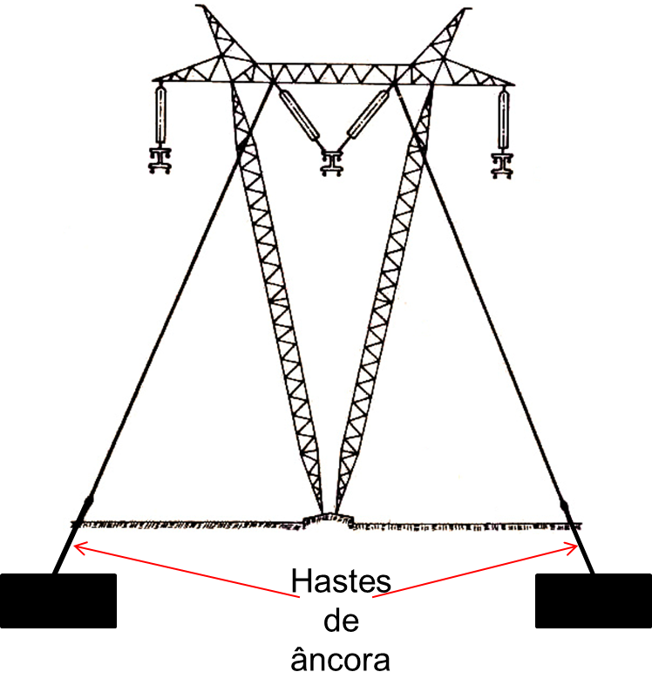

Figura 1 – Ilustração do padrão básico das torres da STN

O risco desse tipo de acidente é muito alto devido ao esforço mecânico, maior que 1.000 kgf, imposto às hastes para manter o equilíbrio da estrutura. A redução da seção da haste, diante de oxidações pontuais, pode resultar na ruptura da mesma e na queda da estrutura, conforme ilustrações contidas nas Figuras 2 e 3.

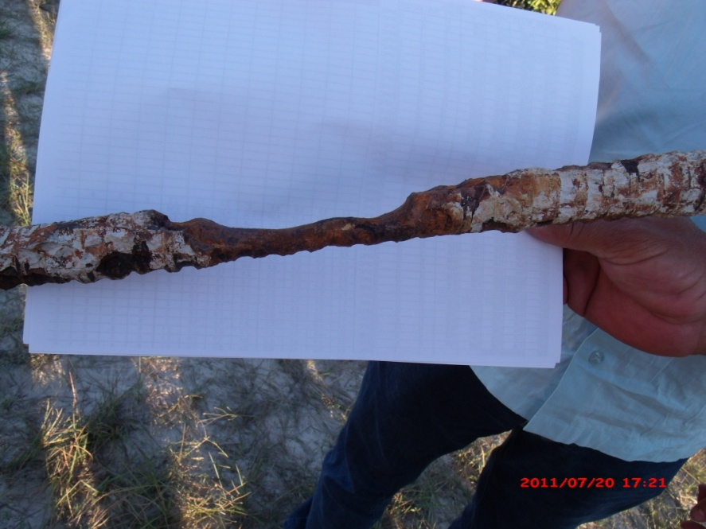

Figura 2 – Haste em elevado processo de oxidação



Figura 3 – Tipo de acidente que pode ser causado pela ruptura da haste

Atualmente as ações de manutenção são direcionadas para evitar tais riscos através de inspeções visuais das hastes, as quais são feitas através de escavações dispendiosas e desgastantes, conforme ilustração registrada na Figura 4.

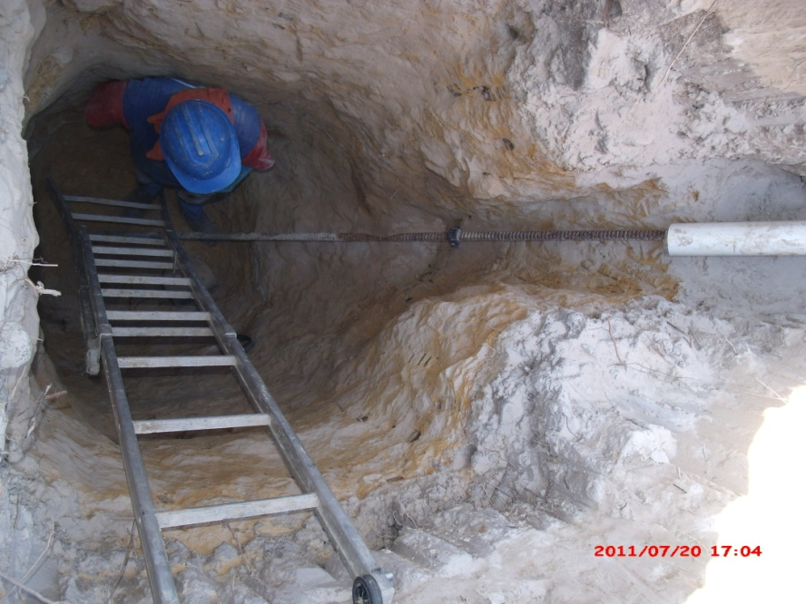

Figura 4 – Inspeções visuais na haste

O projeto em tela focou o desenvolvimento de um novo processo de diagnóstico que pudesse indicar a presença da oxidação incipiente na haste e inferir a sua localização.

# Objetivos (Metas)

* **Palavras chaves:**
  + Sistema de diagnóstico
  + Capacitação
  + Estágios curriculares
  + Visibilidade acadêmica
* **Texto:**

O projeto teve como objetivo principal o desenvolvimento de sistema de diagnóstico que possibilite a identificação e localização de processo corrosivo em desenvolvimento em hastes de âncora de estruturas de linhas de transmissão de energia elétrica.

Como objetivos secundários citam-se:

* a capacitação de um dos membros da equipe a nível de doutorado;
* a realização de estágios curriculares obrigatórios por alunos de graduação em Engenharia Elétrica;
* a visibilidade acadêmica da pesquisa através de participação em congressos nacionais e internacionais e a publicação dos resultados alcançados em periódicos.

# Justificativa (Importância)

* **Palavras chaves:**
  + Elevados custos com as inspeções tradicionais
  + Interrupção no fornecimento de energia
  + Redução da confiabilidade do sistema elétrico
  + Multas contratuais
  + Imagem negativa da empresa
* **Texto:**

A justificativa para desenvolvimento do projeto de pesquisa em tela está relacionada diretamente com os custos envolvidos com as inspeções tradicionalmente realizadas através de escavações onerosas e desgastantes, como também pelo fato dos elevados dispêndios associados à eventual queda de uma estrutura motivada por ruptura de hastes de âncora.

Um evento relacionado à queda de uma estrutura estaiada, além da interrupção no fornecimento de energia, ou afundamento considerável nos índices de confiabilidade desejável ao sistema, conduz a multas contratuais de grande monta e à degradação da imagem da empresa perante a sociedade.

# METODOLOGIA (Processo utilizado)

* **Palavras chaves:**
  + Sinais de alta frequência
  + Conector especial
  + Analisador de rede
  + Circuito casador de impedâncias
  + Sinais de retorno
  + Inferir a existência de processo corrosivo
* **Texto:**

A técnica incorporada consiste na introdução de sinais de tensão de alta frequência na entrada de conector especialmente desenvolvido, o qual promove a inserção dos sinais no conjunto formado pelo corpo da haste de âncora e o fio de referência. As ondas refletidas são percebidas por analisador de rede cujos resultados das medições exibem gráficos que relacionam a perda de retorno em função da frequência.

O sinal é inserido pelo analisador de rede na porta de entrada. Foi implementado circuito casador de impedâncias a fim de refinar o casamento da impedância do objeto constituído pela haste, olhal e conector com a impedância de saída do analisador de redes. Análises específicas dos sinais de retorno obtidos permitem inferir a existência de processo corrosivo incipiente na haste de âncora.

# CONCLUSÃO (resultados alcançados)

* **Palavras chaves:**
  + Domínio da frequência
  + Processos de desgaste
  + Distorções nos sinais
  + Refinamentos necessários
  + Desenvolvimento de classificador do grau de oxidação
  + Ensaios de campo
* **Texto:**

Na Figura 5 são registrados alguns resultados obtidos, onde pode ser observada a distorção no sinal no domínio da freqüência comparando uma haste sã com hastes contendo diferentes processos de desgaste.

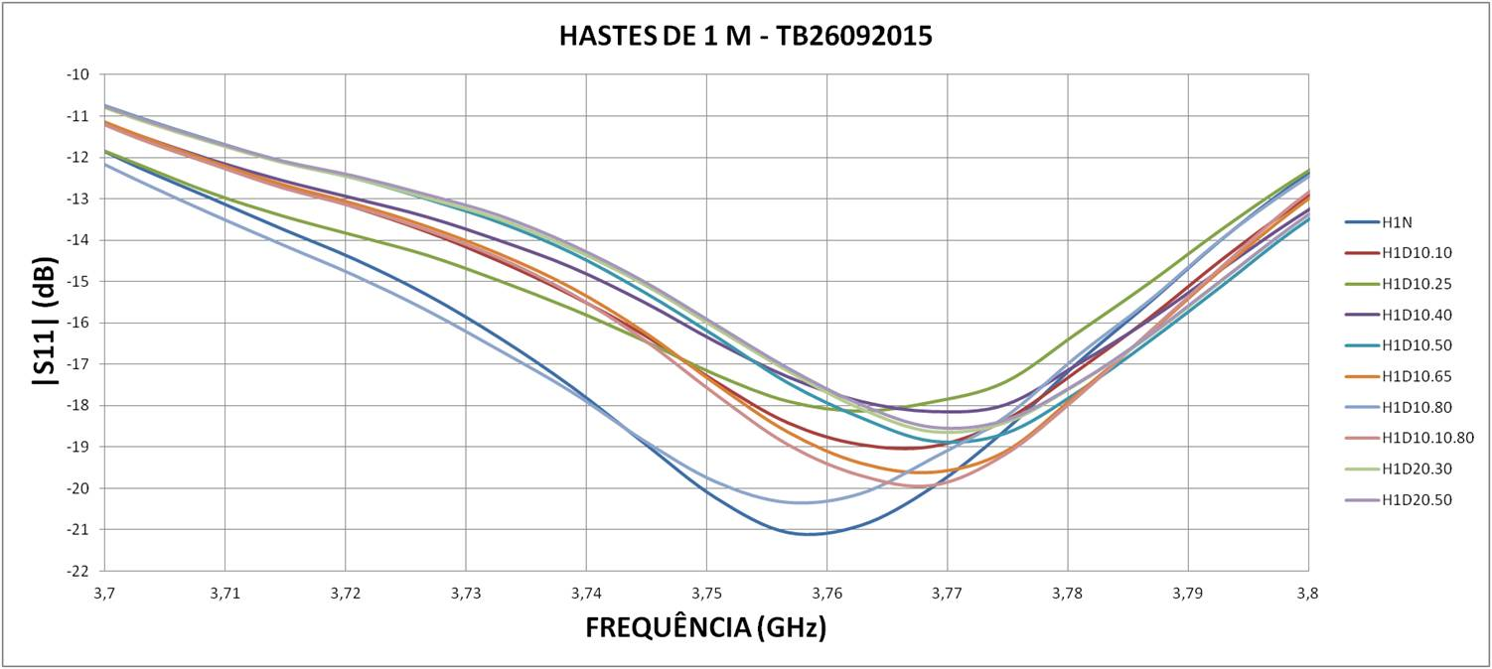

Figura 5 – Resultados do sistema de diagnóstico para hastes com diferentes processos de desgastes

Através de análises específicas nos gráficos construídos é possível verificar as distorções causadas nos sinais de retorno diante da presença de processos corrosivos em curso nas hastes de ancoragem.

São vislumbrados refinamentos a serem incorporados em futuras versões do sistema de diagnóstico concebido:

* Desenvolvimento de base de sinais fruto de simulações exaustivas em software especialista que permita o treinamento de ferramentas de inteligência artificial para implementação de um classificador do grau de corrosão existente na haste sob análise;
* Testes e incorporação de equipamento robusto e dedicado que faça o mesmo papel do analisador de rede a um custo substancialmente inferior;
* Incorporação de empresa que possua experiência na confecção de placas/circuito eletrônicos que incorporem robustez mecânica diante dos deslocamentos e manuseios de campo em ambiente relativamente hostil;

Os resultados encontrados indicam que são necessárias pesquisas adicionais para se desenvolver novas versões do sistema de diagnóstico que permita incorporar mais precisão aos resultados em campo, nos quais as condições laboratoriais não estão sempre presentes.

Certamente os resultados obtidos representam contribuições extraordinárias ao desenvolvimento de um processo de diagnóstico mais completo e robusto, capaz de incorporar os aspectos práticos necessários a um produto final a ser utilizado em ensaios de campo.